Предмет | 7А | 7Б | 7В
Русский язык | работа на сайте Якласс или упр 216 ( полностью под цифрой 5 и по два слова из каждой цифры) | выполнить упр.206 (п.), п.139- учить
Английский язык (Васильева) | задание на скайсмарт или стр 30 упр 1 перевод текста  https://edu.skysmart.ru/student/dolevarehe
Английский язык (Красикова) |  | с.30 упр.1 (текст читать и переводить)
Немецкий язык (Сафьянова) |  | составить предложения, карточка  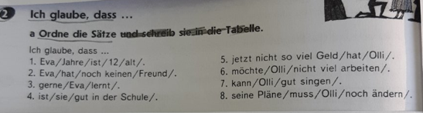
информатика | https://edu.skysmart.ru/student/litodemera
Немецкий язык (Красикова) |  |  | с.22 упр.1с (перевод)
литература | Письменные ответы на вопросы по вариантам 1вар Портретная характеристика Владимира? В чём его романтизм? 2 вар Портретная характеристика Маши? В чём ее романтизм?
обществознание |  | выполнить с 2-5 задания в рабочей тетраде  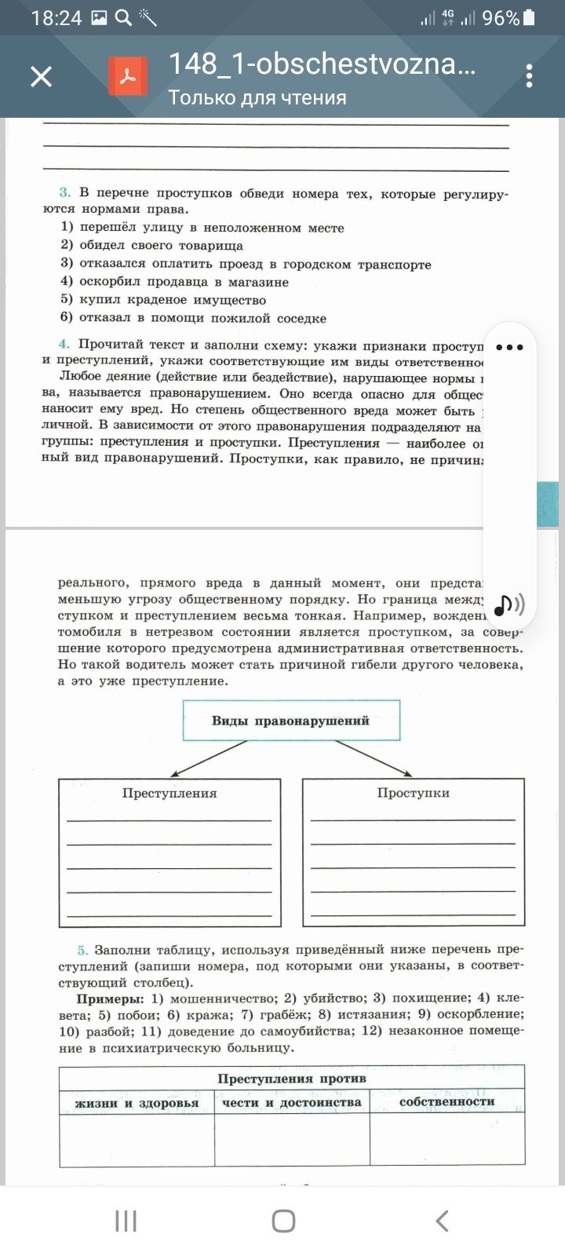  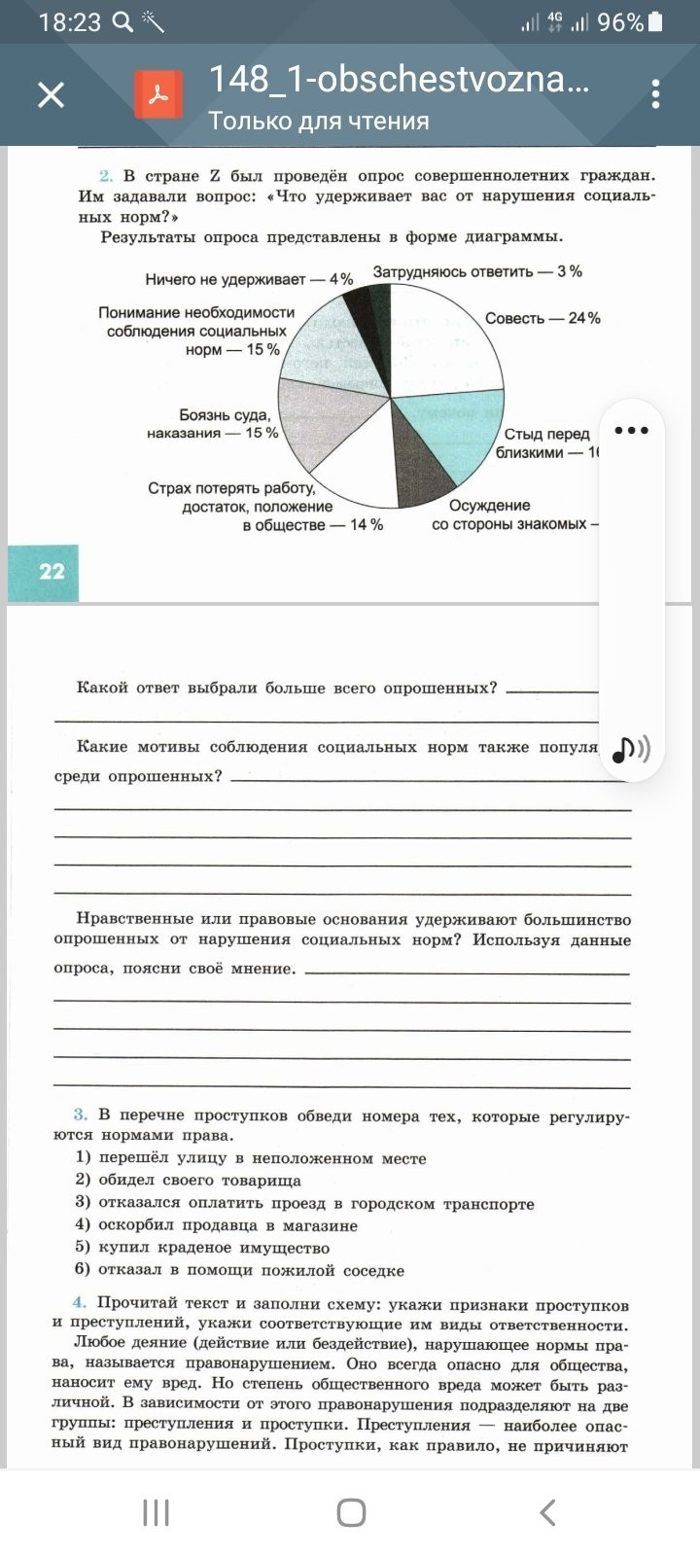
история | пар 15 вопрос 4 в серой рамке | ​§15, вопр. 5,6 (письменно)
Английский язык (Люляева) | https://edu.skysmart.ru/student/sefazibaha  Skysmart, платформа учи ру |  | https://edu.skysmart.ru/student/sefazibaha  Skysmart, платформа учи ру
Английский язык (Русакова) |  | ​стр. 29 упр. 4 (переписать, перевести, выучить правило, выполнить задание после правила), стр. 29 упр. 5 (переписать, перевести, выучить правило, выполнить задание после правила)
ИЗО | Рисунок на свободную тему. |  | Рисунок на свободную тему.
биология | § 14,15 читать, выполнить задания из рабочей тетради(1-5) Или § 14,15 читать, выполнить задания на учи.ру
алгебра |  | п. 13,№ 269, 270

